TJEDNI JELOVNIK
Tjedan: 26. – 30. 10. 2026.  PONEDJELJAK | Alergeni
DORUČAK(razredna):RUŽICA,ČAJ,VOĆE | 1,7
RUČAK(razredna,predmetna,p.b. 1): RAŽNJIĆI,RIŽA,SALATA,KRUH,VOĆE | 1
RUČAK(p.b. 2): POH.PILETINA,KUH.KRUMPIR,SALATA,KRUH | 1,6,11
UŽINA(p.b.1): VOĆNI JOGURT | 7
UTORAK
DORUČAK(razredna): PAHULJICE,MLIJEKO,VOĆE | 1, 7
RUČAK(razredna,predmetna,p.b.1):VARIVO KELJ SA MESOM,KRUH,VOĆE | 1
RUČAK(p.b.2):SAFT SA PALENTOM,KRUH | 1
UŽINA(p.b.1): PUTER ŠTANGICA,ČOK.MLIJEKO | 1, 7
SRIJEDA
DORUČAK(razredna): SIRNI NAMAZ,KRUH,ČAJ,VOĆE | 1,7
RUČAK(razredna,predmetna,p.b.1): PLJESKAVICE,KRUMPIR, ŠPINAT,KRUH,VOĆE | 1,6
RUČAK(p.b.2):GULAŠ,KRUH | 1
UŽINA(p.b.1): PUDING | 7
ČETVRTAK
DORUČAK(razredna):PAŠTETA,KRUH,ČAJ,VOĆE | 1
RUČAK(razredna,predmetna,p.b.1):PEČ.PILETINA,MLINC,IKRUH,SALATA, | 1
RUČAK(p.b.2): MEDALJONI,RIŽA,KRUH,SALATA | 1,3
UŽINA(p.b.1): ŠTRUDLA VANILIJA-VIŠNJA | 1,7
PETAK
DORUČAK(razredna):ŠTRUKLI,JOGURT,VOĆE | 1,3,7
RUČAK(razredna,predmetna,p.b.1):RIBLJI ODREZAK,MAHUNA-KRUMPIR,SALATA,VOĆE | 1,4
RUČAK(p.b.2): GRAH RIČET,KRUH | 1
UŽINA(p.b.1):KRAFNA | 1,3
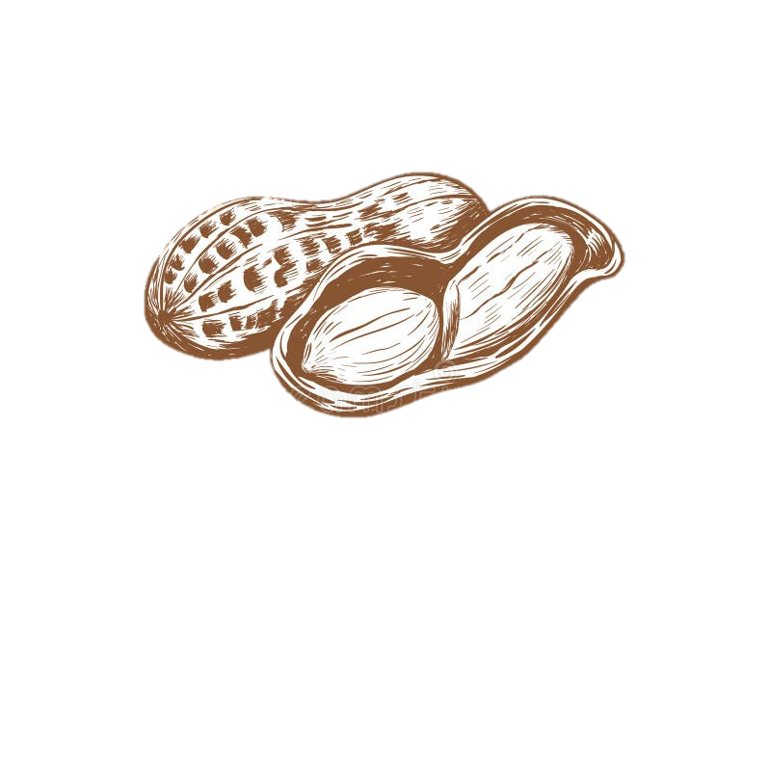






LEGENDA ALERGENA:
7. Mlijeko i
mliječni proizvodi
6. Zrno soje i
proizvodi od soje
5. Kikiriki i proizvodi
od kikirikija
4. Riba i
proizvodi
3. Jaja i
proizvodi od jaja
2. Rakovi i proizvodi
od rakova
1. Žitarice koje
sadrže gluten




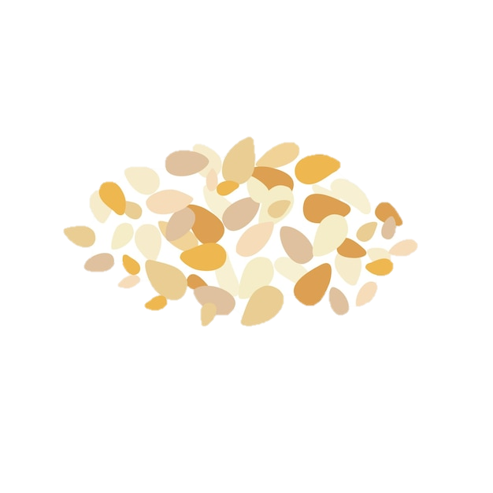


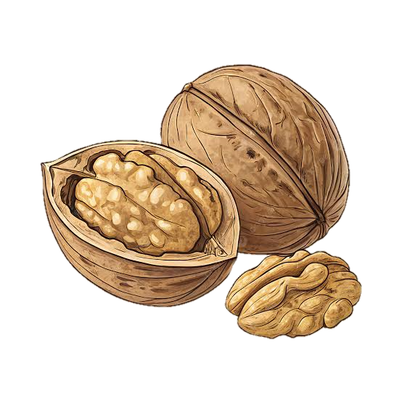
14. Mekušci i proizvodi
od mekušaca
13. Lupina i
proizvodi
od lupine
11. Sjeme sezama
i proizvodi od
smjese sezama
12. Sumporni
dioksid
i sulfiti
10. Gorušica i
proizvodi
od gorušice
9. Celer i njegovi
proizvodi
8. Orašasto
voće
Jelovnik je podložan promjenama zbog objektivnih razloga.

